附件2：

## 课程先行后续关系图（参考示例）

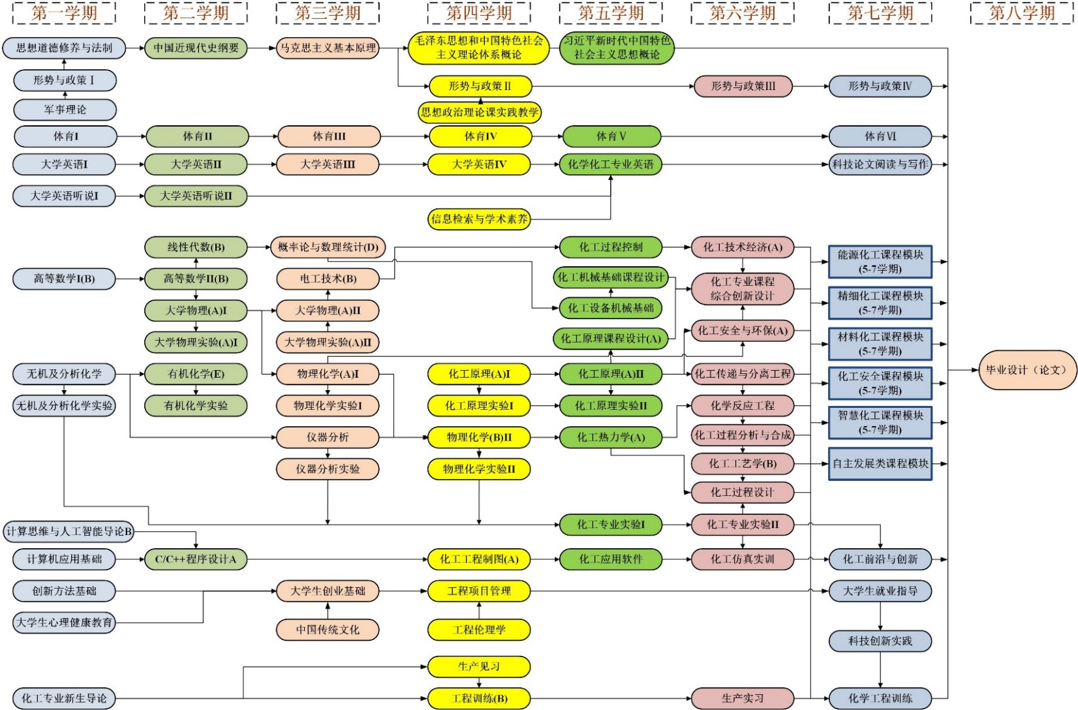

附件3：

## xx专业人才培养方案修订工作研讨记录表

|  |  |
| --- | --- |
| 所在学院： | 专业名称： |
| 专业负责人： | 研讨时间： |
| 研讨记录：（记录内容可另附） | |
| 参加研讨人员签名： | |

记录员： 日期：

附件4

## xx专业人才培养方案论证报告

论证专业名称： 日期： 年 月 日

|  |  |  |  |  |  |
| --- | --- | --- | --- | --- | --- |
| 参加人员（校外专家至少3人） | 姓名 | 职称/职务 | 工作单位（部门） | 学科/专业 | 签名 |
|  |  |  |  |  |
|  |  |  |  |  |
|  |  |  |  |  |
|  |  |  |  |  |
|  |  |  |  |  |
|  |  |  |  |  |
|  |  |  |  |  |
|  |  |  |  |  |
|  |  |  |  |  |
| 专业培养方案修订总结 | **主要内容：**（1．专业培养目标是否符合学校培养总目标；2．专业人才培养目标、毕业要求的制订依据，知识结构、课程体系及教学活动是否对培养目标形成支撑及达成毕业要求，是否体现相应行业发展趋势所需的新知识与能力。3．本专业毕业最低学分，理论课学分、实践课学分，模块学分、学时比例是否合理。4．实践教学内容安排的合理性及可操作性等作简要说明。）  学院（盖章）  年 月 日 | | | | |
| 论证意见 | **对以上内容作出评价：**  **具体的改进意见及建议：**  论证会组长（签字）：  年 月 日  （可另附页） | | | | |